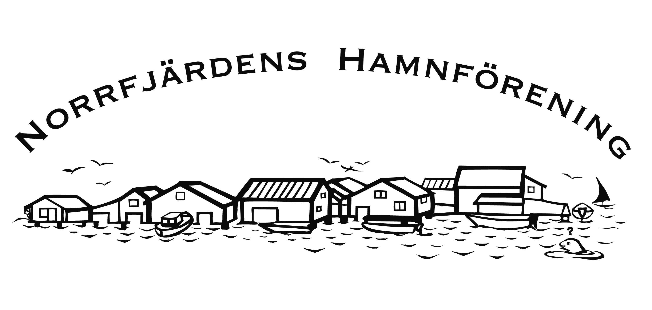
Styrelsens verksamhetsberättelse för år 2020
Norrfjärdens Hamnförening organisationsnummer 887501-5938
Styrelsen för Norrfjärdens Hamnförening får härmed avge verksamhetsberättelse för kalenderåret 2020.
Allmänt om föreningen
Föreningen bildades den 10 juni 1978.
Hamnföreningen äger och förvaltar fastigheten Norrfjärden 16:1, som består av 2 230 m², varav 1 158 m² landareal och 1 072 m² sjöareal.
Föreningen äger 1 byggnad på fastigheten, den gamla isboden, som köptes in från Gävlefisk år 1979 och som under årens lopp har renoverats av frivilliga krafter av bybor. År 1993 öppnades ett sommarcafe i föreningens regi i isboden.
Hamnföreningen innehar 28 båtplatser, fördelade på 16 i ”Hamnen” och 12 platser i ”Kanalen”. För närvarande står 17 personer i båtplatskö.
12 ägare av sjöbodar och byggnader belägna på fastigheten betalar ett årligt arrende till föreningen. Arrendekontrakt är upprättade med samtliga byggnadsinnehavare.
Båtplatsinnehavare betalar en årlig avgift till föreningen. Båtplatsavtal är upprättade med berörda båtägare.
Föreningen hade ca 135 betalande medlemmar under 2020.
Styrelsen
Styrelsen bestod under tiden från den 1 januari 2020 fram till årsmötet den 13 juni 2020 av följande personer: Jörgen Wedin (ordf.), Pernilla Gripenfeldt (sekr.), Ulf Lejdstrand (kassör), Lennart Adolfsson och Olle Norling. Suppleanter: Ulla Nordin, Anton Karlsson och Sören Olsson.
Vid årsmötet 2020 valdes följande ledamöter till styrelsen med följande sammansättning:
Ordförande: Jörgen Wedin (2 år)
Sekreterare: Pernilla Gripenfeldt (1 år);
Urban Strömbom, nyval (2 år);
Olle Norling: omval (1 år)
Suppleanter: Ulla Nordin, Martin Östlund och Sören Olsson (samtliga 1 år)
Styrelsen avhöll under 2020 sju sammanträden.
Viktigare händelser under år 2020
Pandemi och ett stängt café
Sommaren 2020 präglades helt av covid-19. Föreningen var tvungen att ställa in det traditionella midsommarfirandet, och hela cafésäsongen med tillhörande söndagsunderhållning. Ett trist år.
Däremot kunde vi glädja oss åt en ökad tillströmning av gäster till vår camping. Nya skyltar vid infarten till campingen sattes upp bl.a med vägvisare, information om corona-anpassad parkering, priser och betalning. Det ekonomiska utfallet av campingsommaren 2020 var bra, vilket innebar att årsresultatet för hamnföreningen slutade på ett litet plus – ca 10.000 kr. Vi måste känna oss nöjda med att föreningens räkenskaper - trots stängningen av vår största intäktskälla – blev positivt. Ett stort tack till de frivilliga krafter som ställde upp med att städa dusch och toalett under säsongen.
Framtidsgruppen för muddringsfrågor m.m.
Den 4 augusti 2020 avhölls ett möte arbetsgruppen under ledning av Hans Östbom med stor uppslutning. En slutsats av diskussionen var att arbetet kommer att ta lång tid. Kontakt föreslogs att tas med företrädare för Mellanfjärdens Hamnförening samt Skatans Hamnförening för att höra om deras erfarenheter av muddringsarbete.
Nästa möte med framtidsgruppen ägde rum den 7 oktober 2020 på NIF-gården. Hans Östbom inledde mötet på NIF-gården med en föredragning som fokuserade på uppgrundningen, som i sin tur beror på landhöjningen, ca 8 mm per år. Detta förstärks i sin tur av igenslamning med näringsrikt material och slam från land och därmed förstärkt växtlighet på bottnarna. Detta leder till nuvarande situation med igenväxning av hela viken med sjögräs, dynga, slam etc. Rent skräp som gamla fiskredskap, slangar, elkablar, stenkistor, bojstenar kommer också närmare ytan när botten höjs. Detta försämrar för båtlivet och kvaliteten i sin helhet, för hela området.
Mötet gästades av Ingeli Gagner och Lars Moraeus från Skatans fiskeläge som berättade om sina erfarenheter från det muddringsarbete som genomfördes där för några år sedan.
Kvällens andra gäst var Gunnar Lööf från Mellanfjärdens Hamnförening som talade om motsvarande arbete i deras hamnområde.
Det var två mycket intressanta föredragningar och det fanns mycket att lära sig av från deras erfarenheter.
Kvällens slutsatser var att detta är ett långsiktigt arbete som kommer att ta flera år, med planering, mätningar, formulering, ansökningar för finansiering etc etc. Och till slut, förhoppningsvis ett praktiskt utförande och en väsentlig kvalitetshöjning av livsmiljön i Norrfjärden.
Inga fler möten kunde arrangeras under år 2020 (och våren 2021) pga. den rådande pandemin.
Många måste engagera sig i detta för att vi tillsammans skall kunna ro detta i land.
Norrfjärden den 15 juli 2021

/Jörgen Wedin/ /Pernilla Gripenfeldt/ /Ulf Lejdstrand/

/Urban Strömbom/ /Olle Norling/

